男と雪を含む起き上がっている写真

男と雪を含む起き上がっている写真

　　 社会医療法人社団　松柏会

　　至誠堂総合病院　看護部 



**「看護助手」の**

**お仕事説明会**



看護助手の仕事は、

病院を支え、人のために働く、やりがいのあるお仕事です。

人と関わることが好きで、医療現場の仕事がしてみたいけど、

どんな仕事なのかわからない

未経験でも本当に大丈夫？

など応募を悩んでいる方の疑問にお答えします。

是非一度、お越しください



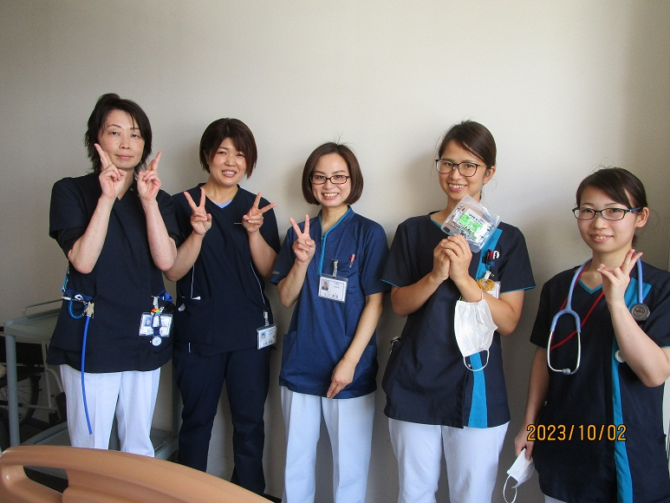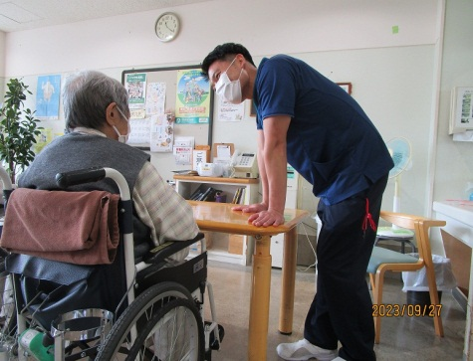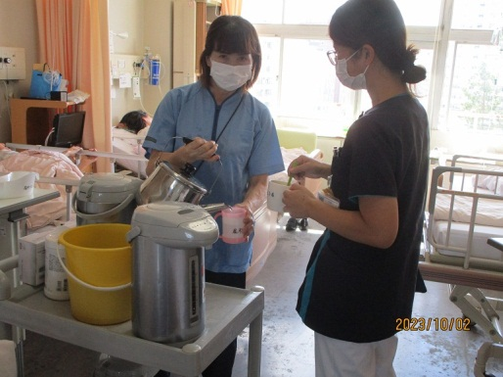

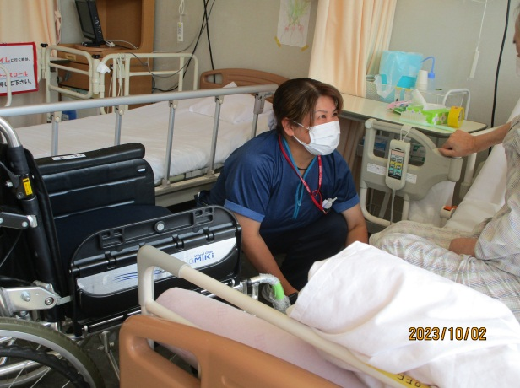

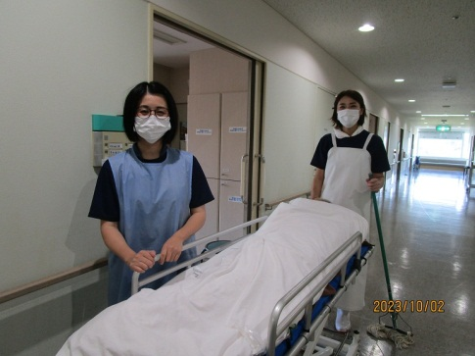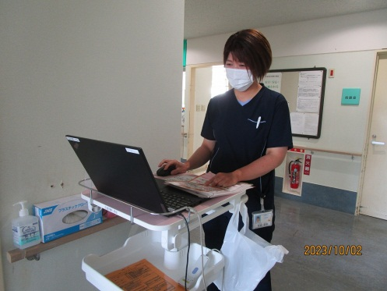





【申込方法】　　※ 電話（**023-622-7181** 担当：小野）での申込みも受け付けています。

←ＱＲコードを

読み取る

申込フォームに

必要事項を入力

申込完了

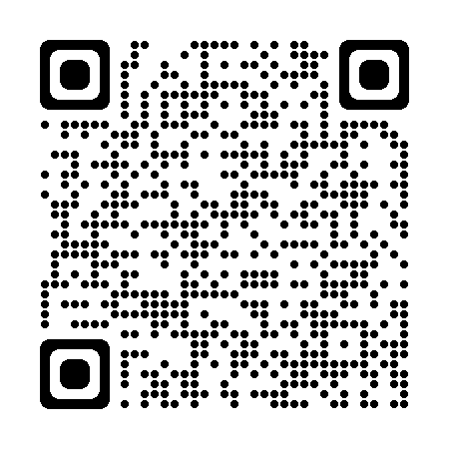



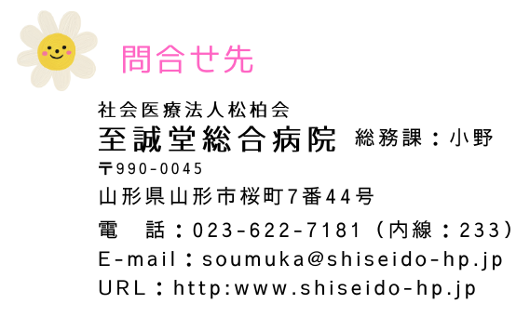

至誠堂総合病院では、

一緒に働いてくれる

看護助手さんを募集しています



詳しくは、こちら →

